Tweede Kamer der Staten-Generaal  kst-34334-24  's-Gravenhage 2017 | 2
Vergaderjaar 2016-2017

34 334 Onderwijs aan vreemdelingen

Nr. 24 BRIEF VAN DE STAATSSECRETARIS EN DE MINISTER VAN ONDERWIJS, CULTUUR EN WETENSCHAP
Aan de Voorzitter van de Tweede Kamer der Staten-Generaal
Den Haag, 23 februari 2017
Het afgelopen jaar hebben wij verschillende keren met uw Kamer gesproken over de eerste opvang van vluchtelingenkinderen in het Nederlandse onderwijs. Deze kinderen verdienen net als alle andere kinderen in Nederland goed onderwijs. Samen met LOWAN-PO, LOWAN-VO, de sectororganisaties en de scholen hebben we de fundamenten voor goed asielzoekersonderwijs op orde gebracht.
Inmiddels verschuift onze aandacht dan ook van het creëren van voldoende onderwijsaanbod en een adequate bekostiging in het funderend onderwijs naar het organiseren van kwalitatief goed asielzoekersonderwijs. In de zomer van 2016 constateerden wij voor de eerste maal dat het asielzoekersonderwijs in een nieuwe fase is beland.1 Deze trend heeft zich sindsdien voortgezet. Het aantal asielzoekers nam sterk af ten opzichte van 2015.2 In deze brief lichten wij toe welke stappen we gezamenlijk zetten om het nieuwkomersonderwijs een kwaliteitsimpuls te geven.
Deze brief staat allereerst stil bij de stappen die wij het afgelopen jaar hebben gezet om de fundamenten van het asielzoekersonderwijs in het primair en voortgezet onderwijs op orde te brengen (paragraaf 1). Vervolgens staan wij stil bij de verminderde instroom van asielzoekers en de veranderende samenstelling van de instroom (paragraaf 2). Ten slotte lichten we toe hoe we de kwaliteit van het asielzoekersonderwijs in de verschillende onderwijssectoren verbeteren (paragraaf 3).

1. De fundamenten van asielzoekersonderwijs op orde
In nauw overleg met LOWAN-PO, LOWAN-VO, de PO-Raad, de VO-raad en de scholen voor primair en voortgezet onderwijs hebben we vijf essentiële stappen gezet om goed asielzoekersonderwijs mogelijk te maken, zodat we niet alleen nu maar ook in de toekomst fluctuerende aantallen vluchtelingenkinderen goed kunnen opvangen.

Maatwerkbekostiging in het PO
Basisscholen kunnen vier maal per jaar een aanvraag indienen voor bijzondere bekostiging voor het onderwijs aan asielzoekerskinderen die nog geen jaar in Nederland verblijven.3

Tweede jaar maatwerkbekostiging PO
Sinds 1 december 2016 kunnen po-scholen eveneens bijzondere bekostiging aanvragen voor tweedejaars nieuwkomers.4 Basisscholen kunnen per kwartaal een aanvullende bekostiging ontvangen van 3.000 euro (op jaarbasis) voor asielzoekerskinderen zonder een toegekend gewicht of 2.400 euro (op jaarbasis) voor asielzoekerskinderen met een toegekend gewicht van 0,3. Deze regeling kent geen minimum aantal asielzoekerskinderen per school. Elke school met een of meer asielzoekerskinderen komt in aanmerking voor deze tweedejaars bekostiging. Met deze regeling voert de Staatssecretaris de motie uit van het lid Grashoff c.s.5

Bekostiging VO aangepast
Het voortgezet onderwijs kent al sinds 1 januari 2016 een tweejarige kwartaalbekostiging met vier peildata. Uit een rondgang langs isk-afdelingen bleek een brede behoefte te bestaan aan flexibiliteit om in te kunnen spelen op wisselende leerlingenaantallen, en aan een solide basisbekostiging waar een school een volledig jaar haar onderwijs op kan baseren. Dit heeft geleid tot een aanpassing van de aanvullende bekostiging in het vo, waarbij er een onderscheid wordt gemaakt tussen nieuwkomers korter en langer dan een jaar in Nederland.
Voor nieuwkomers die op een vo-school ingeschreven staan en op 1 oktober 2016 korter dan een jaar in Nederland zijn, blijft de bekostiging per kwartaal van kracht. Voor de nieuwkomers die op 1 oktober ingeschreven staan en één tot twee jaar in Nederland zijn, ontvangt de school de reguliere bekostiging van circa 6.900 euro aangevuld met 1.025 euro per kwartaal. De aangepaste bekostiging in het vo is op 1 januari 2017 in werking getreden.6

Onderwijshuisvesting VO
In het «Uitwerkingsakkoord Verhoogde Asielinstroom» hebben het Rijk en de VNG afgesproken dat gemeenten met een kortdurende COA-opvang een aanvullende decentralisatie-uitkering ontvangen voor de onderwijshuisvesting van asielzoekerskinderen in het voortgezet onderwijs. Deze tijdelijke voorziening is inmiddels gereed. Gemeenten kunnen een aanvraag doen bij het COA als zij tijdelijke onderwijshuisvesting opzetten voor leerlingen die in een (nood)opvanglocatie verblijven. De voorziening is bedoeld voor onderwijshuisvesting die tussen de zes maanden en maximaal drie jaar in gebruik is. Gemeenten financieren langdurigere onderwijshuisvesting vanuit de middelen van het Gemeentefonds.

Bevoegdheden VO
Ten slotte is in het najaar de beleidsregel gepubliceerd waarmee pabo-gediplomeerden met een post-hbo certificaat NT2 óf minimaal twee jaar ervaring in NT2-onderwijs en bijscholing NT2, benoemd kunnen worden voor het lesgeven aan nieuwkomers in de isk.7 De leraar krijgt hierbij een ontheffing voor alle vakken aan nieuwkomers in de isk. Wij komen met deze beleidsregel tegemoet aan de toezegging aan het lid Rog tijdens het algemeen overleg van 2 december 2015.8

2. Verminderde instroom van asielzoekersjongeren
Het aantal asielzoekers dat Nederland binnenkomt daalt. In 2016 kwamen 31.200 asielzoekers naar Nederland.9 In 2015 waren dit er nog 57.000. Wij zien dat eveneens terug in de instroom van vluchtelingenjongeren tussen de 4 en 25 jaar (zie tabel 1).
Figuur 1: Vergelijking van de instroom van asielzoekersjongeren (4–25 jaar) in 2015 en 2016
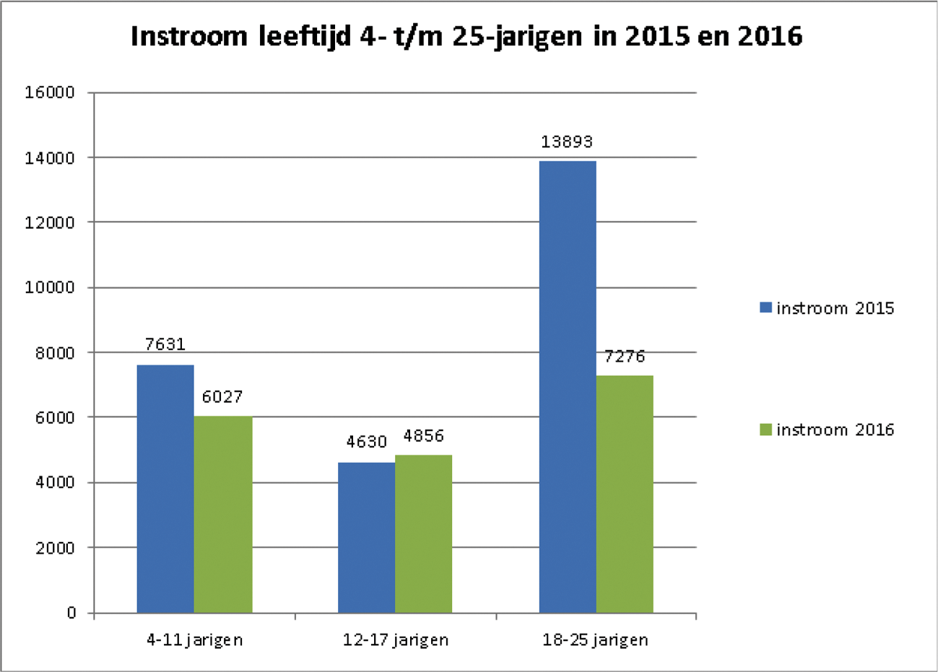
(Bron: DUO)
Het aantal jongeren dat Nederland binnenkwam, liep van 26.154 in 2015 terug tot 17.947 in 2016. Deze daling werd voornamelijk veroorzaakt door een sterk teruggelopen instroom van asielzoekersjongeren tussen de 18 en 25 jaar. Deze instroom halveerde. De instroom van de minderjarige asielzoekersjongeren loopt eveneens terug, maar niet in dezelfde mate. In leeftijdscategorie van 12 tot en met 18 jaar is sprake van een lichte toename.
De voornaamste oorzaak van deze beweging is dat het afgelopen jaar de samenstelling van de asielzoekersinstroom geleidelijk is veranderd. In 2014 en 2015 bestond de instroom van asielzoekers voornamelijk uit nieuwe asielzoekers (eerste instroom), terwijl in de loop van 2016 het aantal nareizigers en gezinsherenigers toenam (zie tabel 2). De gezinsherenigingen zorgen voor een relatieve toename van het aantal minderjarige kinderen, met name van kinderen in de leeftijd van het primair onderwijs en de onderbouw van het voortgezet onderwijs.10
Figuur 2: Verhouding van nareizigers ten opzichte van nieuwe instroom in 2016
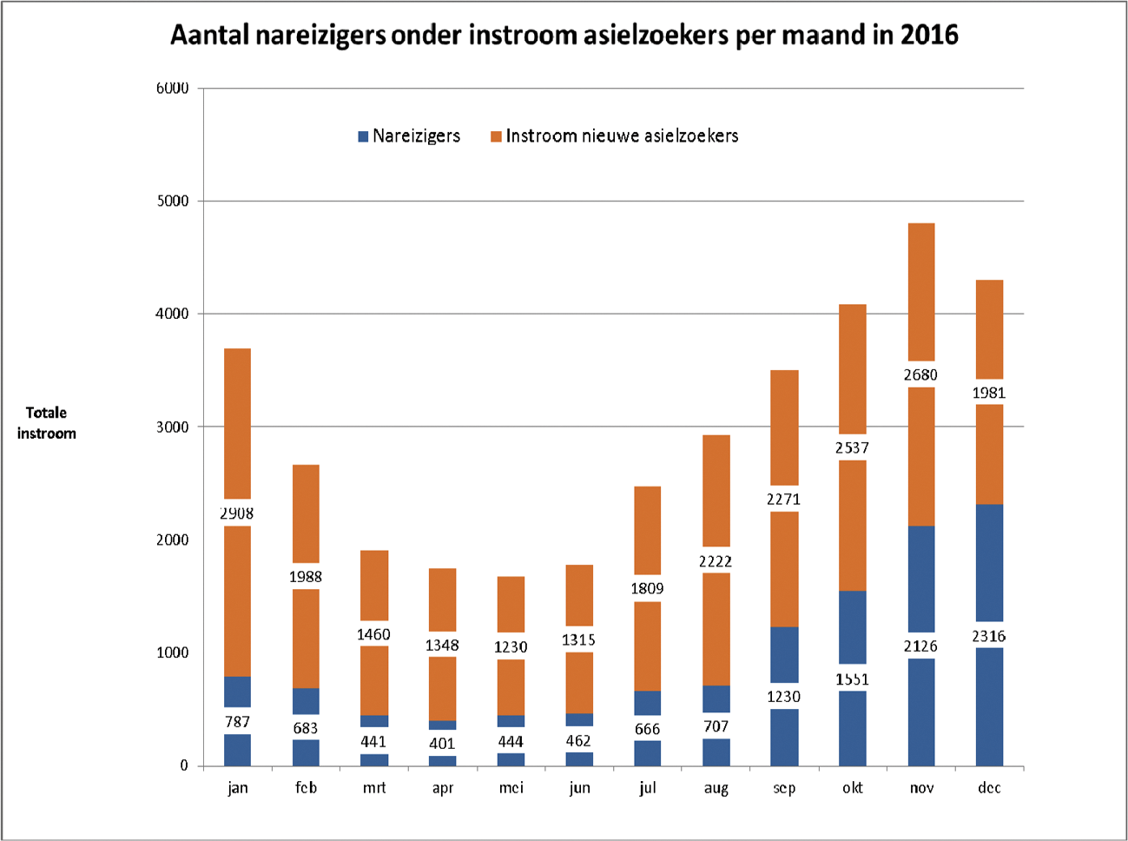
(Bron: COA, bewerkt door DUO)
Deze veranderende samenstelling heeft ook gevolgen voor het onderwijs. Het aantal leerplichtige jongeren op opvangcentra neemt af, waardoor asielzoekersscholen verbonden aan deze centra kleiner of zelf gesloten worden. Nareizigers vestigen zich na binnenkomst meteen bij de rest van hun gezin, waardoor zij zich meer verspreiden over het hele land.
De herkomst van de leerplichtige asielzoekerskinderen blijft grotendeels ongewijzigd. Het merendeel van de kinderen is nog steeds afkomstig uit Syrië en Eritrea.
Figuur 3: herkomst van de instroom van 4–17 jarigen in 2016
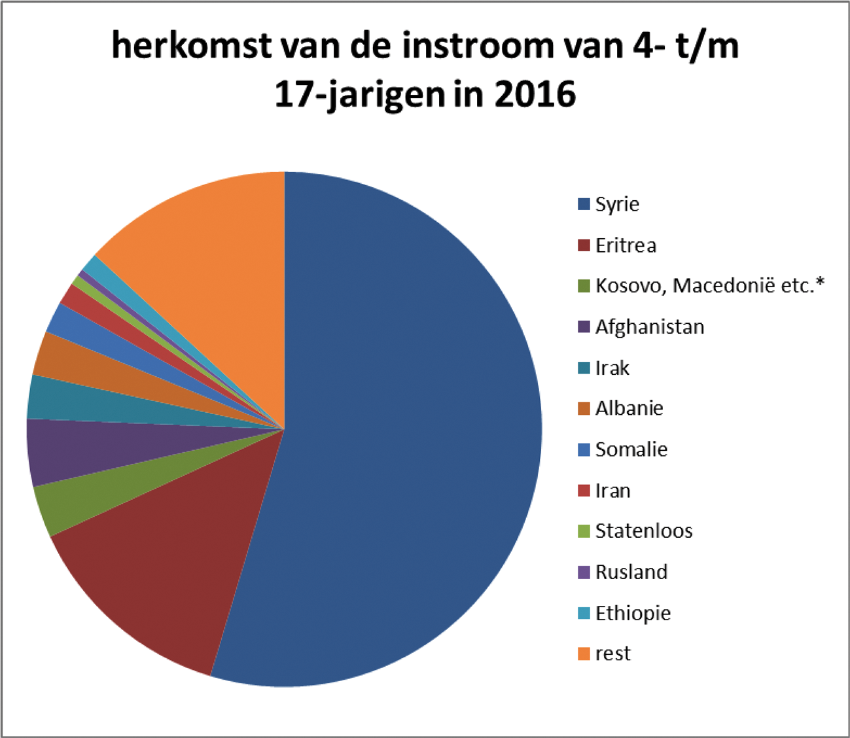
(Bron: DUO)

3. Kwaliteitsverbetering van het asielzoekersonderwijs
Inmiddels verschuift onze aandacht van het creëren van voldoende onderwijsaanbod en een adequate bekostiging in het funderend onderwijs naar het organiseren van kwalitatief goed asielzoekersonderwijs. Wij zien op talloze regio’s gemeenten, scholen en samenwerkingsverbanden passend onderwijs met elkaar in gesprek om het onderwijs voor deze nieuwkomersjongeren structureel te veranderen. Wij faciliteren de regio’s hierbij op verschillende manieren.

Brief aan onderwijswethouders
Een regionale aanpak helpt om nieuwkomerskinderen snel op te vangen en vervolgens een plek te geven in het reguliere onderwijs. We hebben daarom onlangs alle onderwijswethouders een brief gestuurd over hoe een regionale samenwerking voor deze jongeren georganiseerd kan worden, aangevuld met verschillende goede praktijkvoorbeelden. De wethouder speelt in onze ogen een belangrijke rol in de organisatie van het taalonderwijs. Er is geen blauwdruk voor de beste manier van samenwerken, maar een regionale aanpak zorgt ervoor dat kennis in de regio gebundeld wordt en leerlingen beter door kunnen stromen naar regulier- en vervolgonderwijs. Regionale netwerken zorgen er bovendien voor dat we ook in de toekomst kordaat kunnen inspelen op fluctuerende aantallen nieuwkomers.
Met de brief informeren we de gemeenten bovendien over de bekostiging in het primair en voortgezet onderwijs, de ondersteuning van LOWAN-PO en LOWAN-VO, de PO-Raad en VO-raad en de aanpak in het mbo en het ho. Alle schoolbesturen in het primair en voortgezet onderwijs hebben een afschrift van deze brief ontvangen.

Begeleiding bij het opzetten van taalklassen
Het afgelopen jaar hebben LOWAN-PO en de PO-Raad gezamenlijk scholen, besturen en gemeenten ondersteuning geboden bij het organiseren van nieuwkomersonderwijs. Dat is op uiteenlopende manieren gebeurd. LOWAN-PO en de PO-Raad hebben regionale trainingsdagen georganiseerd voor docenten en schoolleiders. Ze hebben lesaanbod ontwikkeld voor het vergroten van de woordenschat van nieuwkomers. Daarnaast is de handreiking «Ruimte voor nieuwe talenten, keuzes rond nieuwkomers op uw basisschool» geschreven. Tot slot hebben LOWAN-PO en de PO-Raad een «school-adopteert-school»-traject opgezet waarbij ervaren scholen minder ervaren scholen begeleidt bij het opzetten van taalklassen.

Handreiking nieuwkomersonderwijs PO
Het lectoreninitiatief Professionalisering Taalonderwijs Nieuwkomers heeft in opdracht van de PO-Raad en het Ministerie van OCW een handreiking voor nieuwkomersonderwijs op basisscholen geschreven. Op basis van wetenschappelijke inzichten zijn de uitgangspunten van nieuwkomersonderwijs geformuleerd. De handreiking biedt een combinatie van theorie en praktijk en behandelt begeleiding, lesgeven en de organisatie van het onderwijs. De handreiking is binnenkort beschikbaar. Daarnaast gaan wij met wetenschappers en educatieve uitgeverijen in gesprek om te bezien of verdere ontwikkeling van gespecialiseerd lesmateriaal mogelijk is.

Verbinding wetenschap en onderwijspraktijk
In de komende periode willen wij een structurele verbinding leggen tussen de wetenschappelijke inzichten van bijvoorbeeld het lectoreninitiatief, de ondersteuningsactiviteiten van LOWAN-PO en LOWAN-VO en de onderwijspraktijk.

Stappenplan voor het opzetten van een isk
In opdracht van het Ministerie van OCW heeft LOWAN-VO een praktische handleiding ontwikkeld voor het opzetten of uitbreiden van een internationale schakelklas (isk). Het stappenplan is gericht op schoolbesturen, directies, teamleiders en gemeenten. LOWAN-VO gaat in het stappenplan nader in op de doelgroepen van een isk-afdeling, de huisvesting, financiën, het personeel, de organisatie, het leerplan, de leerlingenzorg, de Onderwijsinspectie en ten slotte publiciteit in de media. De publicatie is te vinden op de website www.lowan.nl.

Startpakket NT2
Daarnaast heeft LOWAN-VO een startpakket NT2 ontwikkeld, waarmee isk-scholen aan de hand van acht aansprekende thema’s de eerste fase van het nieuwkomersonderwijs kunnen verzorgen. Het startpakket is eveneens te verkrijgen op de website www.lowan.nl.

Verlengde intake en uitstroomprofielen VO
LOWAN-VO en ITTA (onderdeel van de Universiteit van Amsterdam) hebben een intakemethode ontwikkeld voor nieuwkomers in het voortgezet onderwijs. Het doel van deze methode is om met een verlengde intake zo veel mogelijk informatie te verzamelen over de aanwezige kennis, de leerbaarheid en de instructiegevoeligheid van de isk-leerling. Door middel van observatie en toetsen krijgt de isk een goed beeld van de jongere, zodat de juiste leerroute voor hem gevonden kan worden. De verlengde intake loopt naadloos over in de eerder ontwikkelde uitstroomprofielen, waarmee nieuwkomers voorbereid worden op de doorstroom naar begeleid werk, inburgering, vso en praktijkonderwijs (route 1), vmbo basisberoepsgericht, mbo entreeopleiding en mbo 2 (route 2), of vmbo kaderberoepsgericht, vmbo gemengd, vmbo theoretisch, havo, vwo, mbo 3, mbo 4, vavo en hbo (schakel) (route 3).LOWAN-VO en ITTA blijven de komende periode doorwerken aan de uitstroomprofielen. Op dit moment worden bijvoorbeeld samen met verschillende isk-vakdocenten de streefdoelen voor de zaakvakken ontwikkeld.

Samenwerking vo-mbo
De asielzoekerskinderen die in 2015 en 2016 zijn gestart in internationale schakelklassen stromen op korte termijn uit naar het reguliere onderwijs. Om de overstap naar het reguliere onderwijs in goede banen te leiden hebben de MBO Raad, de VO-Raad en LOWAN-VO de afgelopen periode verschillende regionale bijeenkomsten georganiseerd voor vo-scholen en mbo-instellingen om ze beter te informeren over de bestaande mogelijkheden.
Met behulp van de door LOWAN-VO ontwikkelde uitstroomprofielen worden de isk-leerlingen voorbereid op een passende overstap naar het reguliere voortgezet of middelbaar beroepsonderwijs. De MBO Raad, VO-raad en LOWAN-VO willen op deze wijze voorkomen dat nieuwkomers doorstromen naar de entreeopleiding, terwijl (een deel van) de jongeren op een hoger niveau thuishoort. Tijdens de bijeenkomsten zijn uiteenlopende samenwerkingsvormen aan bod gekomen, zoals de mogelijkheid om op het voortgezet onderwijs ingeschreven isk-leerlingen uit te besteden aan het mbo. Met name voor de 16- en 17-jarige nieuwkomers die doorgaans moeilijk kunnen instromen in de bovenbouw van het voortgezet onderwijs, biedt de uitbesteding aan een mbo-instelling een aantrekkelijke looproute. Met deze bijeenkomsten komen wij tegemoet aan de motie van het lid Van Meenen (D66), waarin hij ons verzoekt om in te zetten op een betere doorstroom van nieuwkomers rondom de 18 jaar naar een vervolgopleiding op het juiste niveau.11

NT2 en lerarenbeurs
Door de sterke toename van asielzoekerskinderen in 2015 hoorden wij vanuit het onderwijsveld een breed gedragen behoefte aan verdere professionalisering op het terrein van NT2.12 Sinds 2014 is de capaciteit van NT2-opleidingen bijna verdrievoudigd. Op dit moment worden 500 NT2-docenten per jaar opgeleid. Inmiddels neemt de asielzoekersinstroom af, waardoor we de lerarentekorten inlopen. Wij vinden het echter van belang dat er voldoende goedgeschoolde docenten beschikbaar zijn. We hebben daarom toegezegd om een deel van de lerarenbeurs beschikbaar te stellen voor NT2.

Gecombineerde inburgeringstrajecten in het mbo
Om te voorkomen dat meerderjarige statushouders met voldoende capaciteiten en talenten onnodig de entreeopleiding van het mbo instromen, wordt op dit moment ingezet op combinatietrajecten waarin inburgering wordt gecombineerd met een beroepsopleiding. Om in aanmerking te komen voor deze combinatietrajecten moeten de statushouders de cognitieve competenties hebben om een beroepsopleiding te kunnen volgen en de Nederlandse taal in voldoende mate beheersen. Inburgeringsplichtige deelnemers kunnen voor het inburgeringsdeel van dit traject een lening aanvragen bij DUO. Er kan op twee manieren aan de inburgeringplicht worden voldaan. De eerste manier is door het halen van het inburgeringsexamen. De tweede manier is door het halen van een kwalificatie (havo, vwo, mbo-niveau 2 of hoger). Om dubbele examinering te voorkomen zal de Minister van Sociale Zaken en Werkgelegenheid zijn discretionaire bevoegdheid gebruiken om verlenging van de inburgeringstermijn toe te staan vanwege het volgen van een opleiding.

Screening en matching in het mbo
Om actieve integratie en participatie te realiseren hebben de Ministeries van OCW, SZW en VenJ zich samen met de VNG verenigd in de Taskforce Werk en Integratie Vluchtelingen (TWIV). De Taskforce heeft het afgelopen jaar een screening- en matchingsinstrument ontwikkeld dat zorgt voor een gerichte koppeling van statushouders aan gemeenten op basis van hun beroepscapaciteiten. Het COA kan hiermee de vergunninghouder koppelen aan een arbeidsmarktregio waar de kans op werk of (vervolg)onderwijs zo goed mogelijk is. De eerste resultaten in de regio Doetinchem met dit instrument zijn positief. Het COA is inmiddels gestart om dit instrument ook op de overige opvanglocaties in te zetten. Als dit proces in het voorjaar van 2017 volledig is geïmplementeerd, krijgen alle nieuwe vergunninghouders die een Algemene Asielaanvraag doorlopen een screening.

Doorstroomprofielen anderstaligen in het mbo
Mbo-instellingen worstelen met het bepalen van de beheersing van de Nederlandse taal bij vluchtelingenstudenten. Om de instellingen hierbij te ondersteunen heeft het College voor Toetsen en Examens (CvTE) doorstroomprofielen ontwikkeld voor anderstalige migranten en vluchtelingen in het mbo. Aan de hand van de doorstroomprofielen kunnen mbo-instellingen vluchtelingenstudenten een passende leerroute bieden. Om de mbo-instellingen te ondersteunen bij het examineren van het instellingsexamen voor het examenonderdeel Nederlandse taal heeft het CvTE op ons verzoek daarvoor een handreiking ontwikkeld.

Toename van schakelprogramma’s in het HO
Hogescholen en universiteiten zien een lichte stijging van vluchtelingenstudenten in zowel reguliere als schakelprogramma’s. De instroom in de universitaire taalcentra is onverminderd hoog. Syriërs bleven ook in het hoger onderwijs de grootste groep nieuwkomers. De toename van het aantal vluchtelingstudenten wordt met name opgevangen door een nauwe, regionale samenwerking tussen mbo-instellingen, hogescholen en universiteiten. Ook de gemeenten blijven nauw betrokken bij de begeleiding van vluchtelingen naar en in het hoger onderwijs. Op deze manier kunnen studenten optimaal worden doorverwezen naar en ondersteund bij het doorlopen van procedures bij verschillende instanties.
In het hoger onderwijs is de afgelopen periode een aantal aanvullende initiatieven ontplooid. In het hbo zijn specifieke schakelprogramma’s opgezet in samenwerking met het bedrijfsleven.
Eerdere ervaringen bij de VU met een specifiek traject van voorbereiding op een opleiding krijgt nog dit jaar navolging, onder meer in Leiden en Rotterdam. Tot slot bestaan en ontstaan er kleinschalige initiatieven ter bevordering van het contact tussen vluchtelingenstudenten onderling en met anderen.
Zowel de Vereniging van Hogescholen als de VSNU verwachten dat de komende tijd het aantal schakelprogramma’s verder zal toenemen.

Tot slot
De gezamenlijke inspanning van scholen, instellingen, gemeenten, COA en de verschillende ministeries hebben effect gesorteerd. We zijn erin geslaagd om in korte tijd op talloze plekken in het land asielzoekersonderwijs te organiseren. De gedrevenheid waarmee alle betrokkenen op dagelijkse basis kwalitatief goed onderwijs verzorgen, verdient een groot compliment. Wij zullen ons blijven inzetten voor kwalitatief goed onderwijs voor deze jongeren.
De Staatssecretaris van Onderwijs, Cultuur en Wetenschap,
S. Dekker
De Minister van Onderwijs, Cultuur en Wetenschap,
M. Bussemaker

1 Kamerstuk 34 334, nr. 22.
2 «Bijna 9 duizend asielkinderen onder de twaalf in 2016» (2 februari 2017, www.cbs.nl).
3 Regeling bijzondere bekostiging voor eerste opvang van asielzoekers en vreemdelingen (Stcrt. 2016, nr. 51183 van 30 september 2016).
4 Regeling toekenning van bijzondere bekostiging voor onderwijs aan asielzoekers in hun tweede jaar in Nederland (Stcrt. 2016, nr. 65404 van 1 december 2016).
5 Kamerstuk 34 334, nr. 18.
6 Regeling aanvullende bekostiging eerste opvang nieuwkomers VO 2017 (Stcrt. 2016, nr. 68476, 23 december 2016).
7 Beleidsregel bekwaamheidseisen en bekwaamheidserkenning VO (Stcrt. 2016, nr. 62044).
8 Kamerstuk 34 334, nr. 8.
9 «Bijna 9 duizend asielkinderen onder de twaalf in 2016» (2 februari 2017, www.cbs.nl).
10 In de leeftijdscategorie van 5 tot 12 jaar reisden 3.035 van de in totaal 4.570 kinderen na (66 procent). In de categorie van 12 tot 14 jaar ging het om 635 van de in totaal 1.025 kinderen (62 procent). Zie: «Asielzoekers en nareizigers per leeftijd, 2016» in «Bijna 9 duizend asielkinderen onder de twaalf in 2016» (2 februari 2017, www.cbs.nl).
11 Kamerstuk 34 334, nr. 15.
12 CAOP, Benodigde aantallen en toerusting docenten die NT2 onderwijs geven (december 2016).

